Министерство образования Российской Федерации Пензенский государственный университет Кафедра "Вычислительная техника"

Отчет по лабораторной работе №4

По курсу “ Современные информационные технологии ”

“ Работа в сети Интернет. Настройка браузера. Поиск информации”

Выполнили студенты группы 23ВВВ3 бригады №14:

Полиневский Вадим

Абсалямов Дамир

Кузнецов Александр

Проверили преподаватели:

К.э.н Акифьев И. В.

К.п.н Леонова Т. Ю.

Пенза, 2023

**Ход работы**

В ходе работы научились настраивать браузер Firefox и выполнять поиск информации в сети Интернет.

Для начала мы запустили браузер Firefox и открыли страницу по тематике, связанного с информационными технологиями, компьютерами или офисным оборудованием.

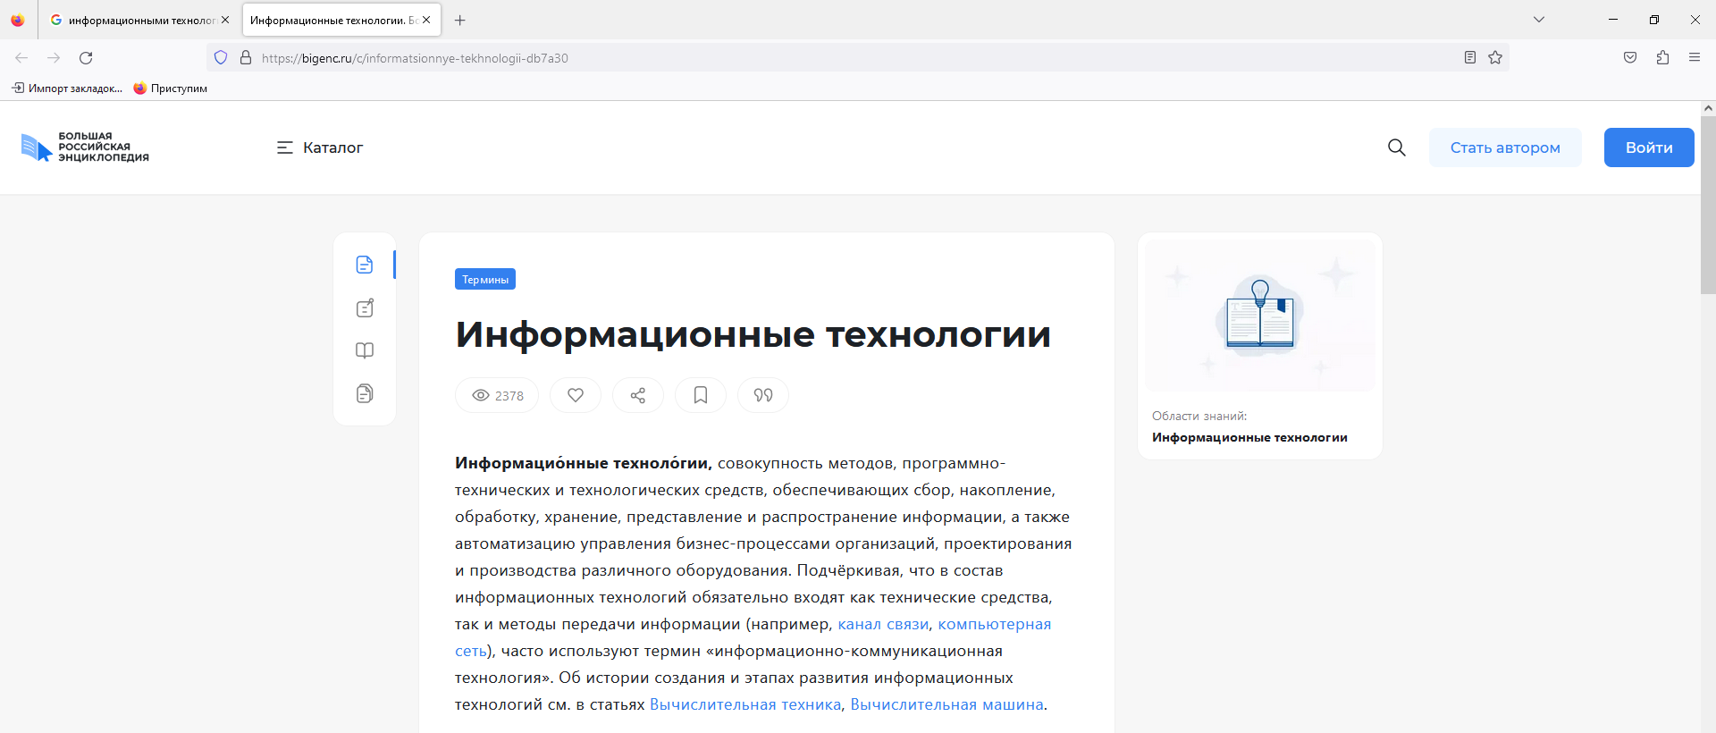

Страница сайта

Для использования клавиатуры для навигации по страницам. В меню Firefox перешли в настройки и в основных панелях выбрали раздел Просмотр сайтов выбрали параметр использовать клавиатуру для выделения содержимого веб-страницы и копирования его в буфер обмена.

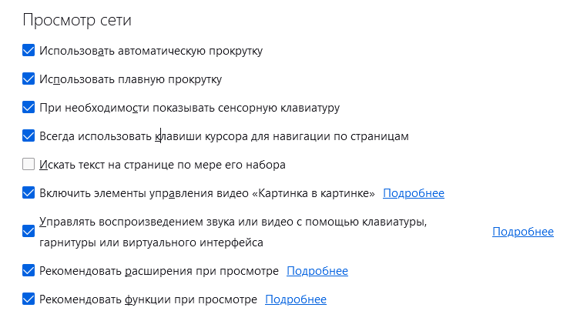

Раздел просмотра сайтов

Далее мы перешли к поиску при наборе текста разделе Просмотр сайтов включили параметр Искать текст на странице по мере его набора. С помощью клавиши / ввели слова которые мы захотели найти.

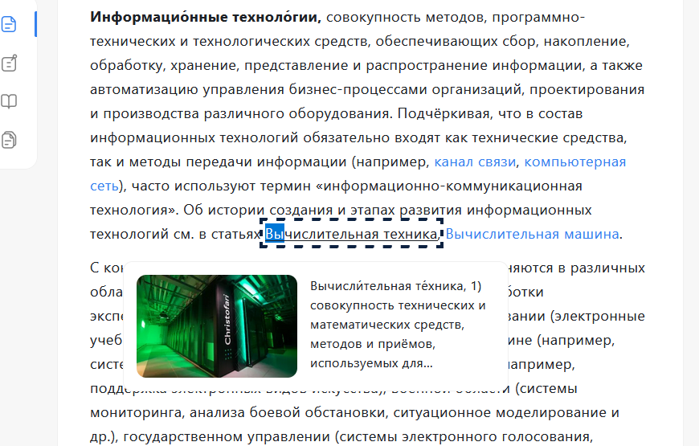

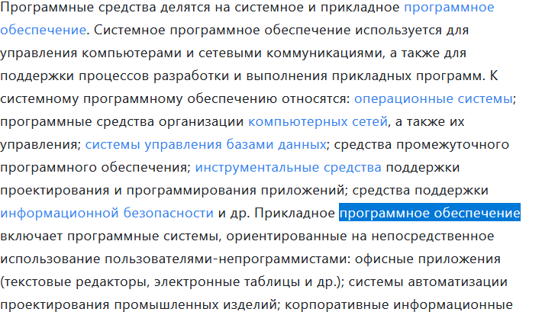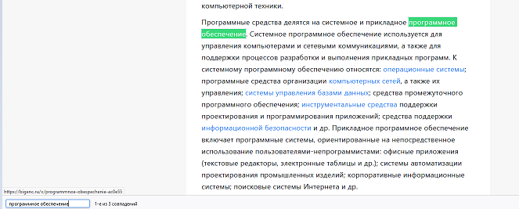

Далее мы приступили к масштабированию страниц и текста. С помощью клавиш Ctrl+- мы увеличили и уменьшили масштаб веб-страниц, вместе с изображениями. Для того что-бы изменить размер текста мы нажали клавишу Alt и в верхней части окна перешли в меню Вид, а затем перешли в маштаб, и выбрали изменение маштаба только текста.

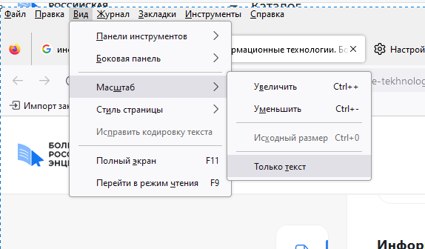

Меню вид и настройка маштаба

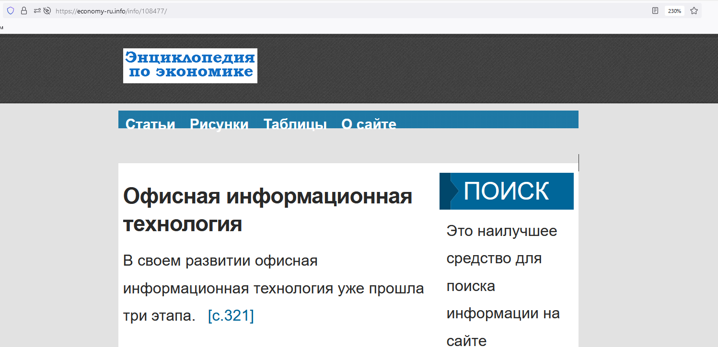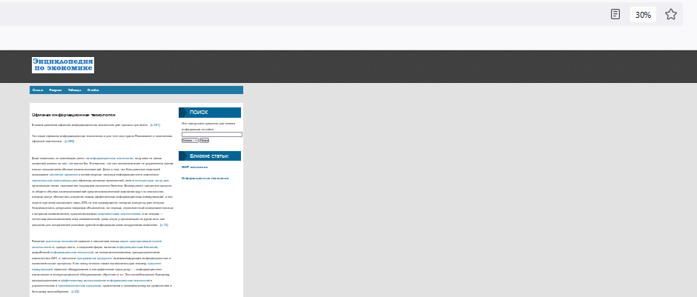

Далее мы перешли к переопределение размера и установки минимального размера шрифта. Для того чтобы установить минимальный размер шрифта, открыли меню Firefox и в настройках, в разделе Основные спустились вниз к Язык и внешний вид и щёлкнули по кнопке Дополнительно… в секции Шрифты и цвета. Выбрали минимальный размер шрифта из выпадающего меню Наименьший размер шрифта.

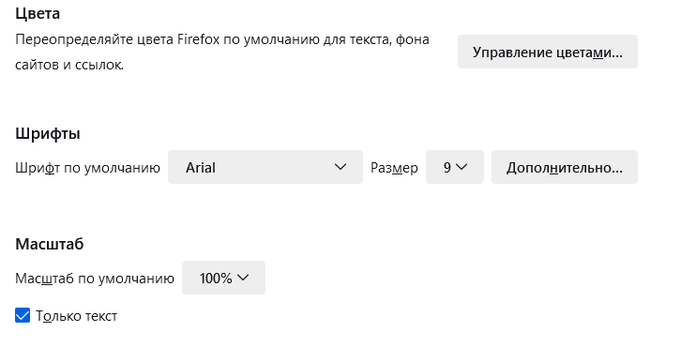

Выбор размера шрифта

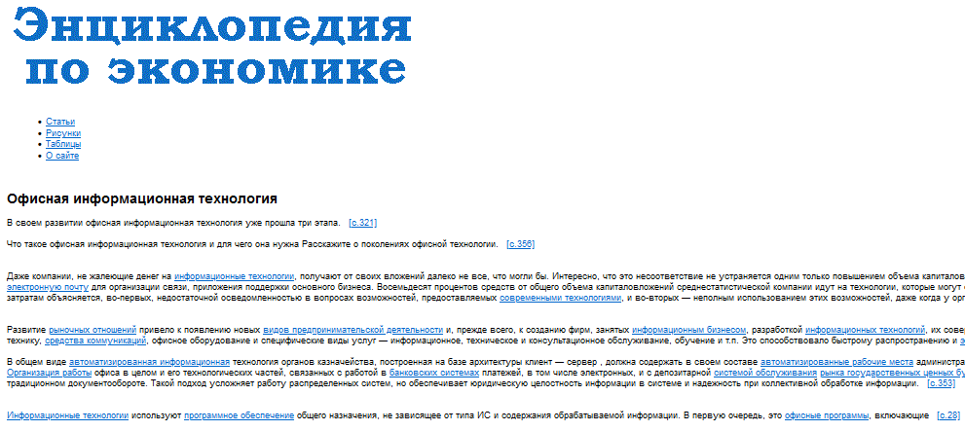

В этой же секции выбрали шрифт и размер по умолчанию.

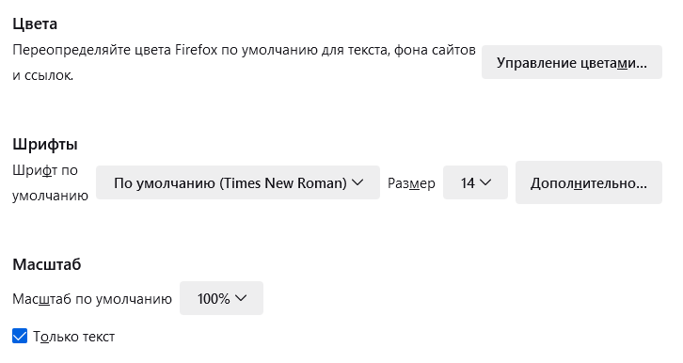

Выбор шрифта по умолчанию и выбор размера

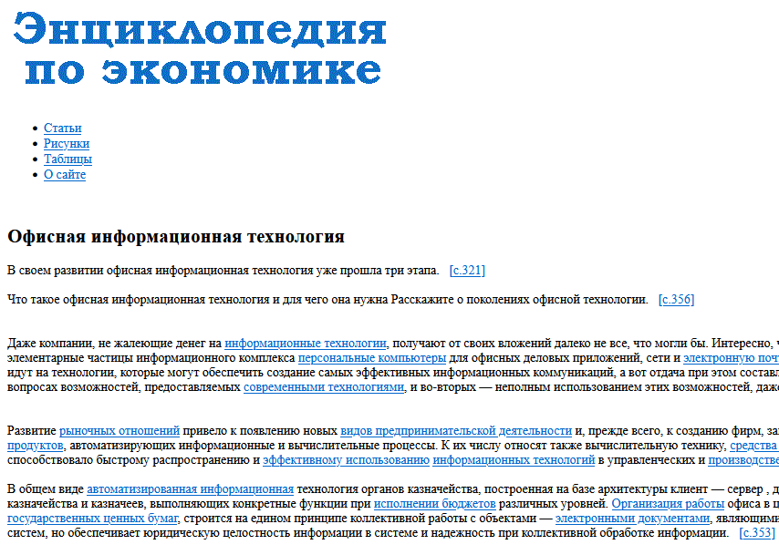

Далее мы настроили цветовую схему веб-страницы. На панели Основные прокрутили страницу к Язык и внешний вид и поменяли цвет шрифта и фона страницы

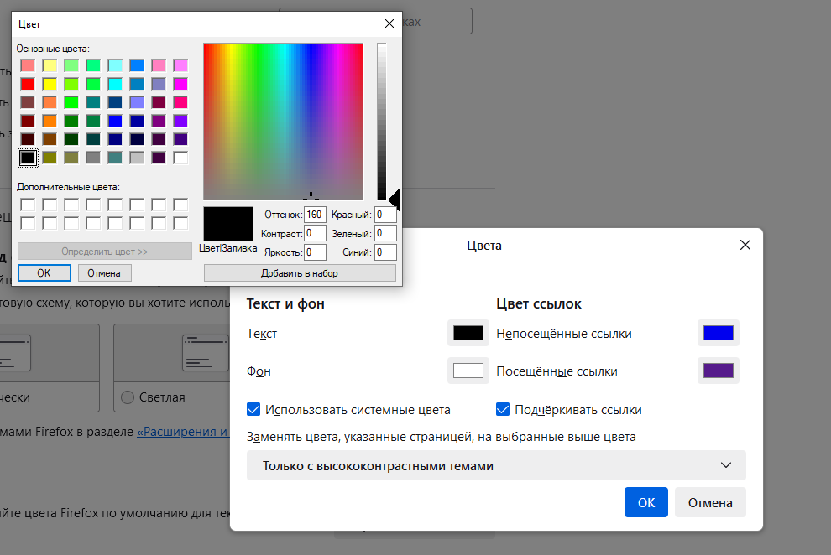

Настройка цвета страницы

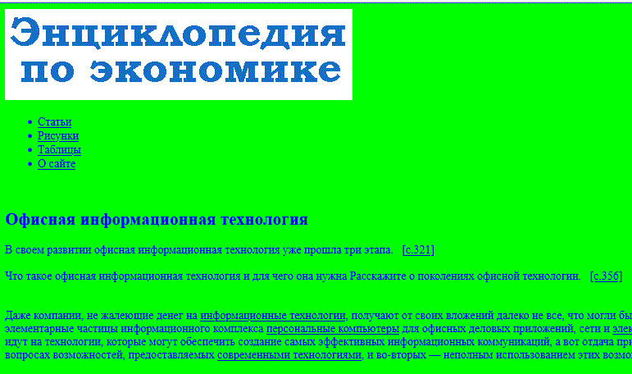

Далее мы заблокировали всплывающие окна. Для этого мы в настройках перешли в панель Приватность и Защита. В разделе Разрешения сняли флажки рядом с Блокировать всплывающие окна. В исключения добавили адресс веб-сайта.

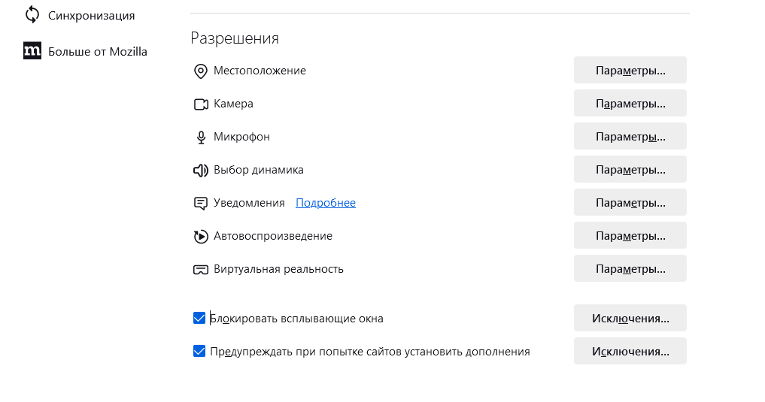

Настройка блокировки всплывающих окон

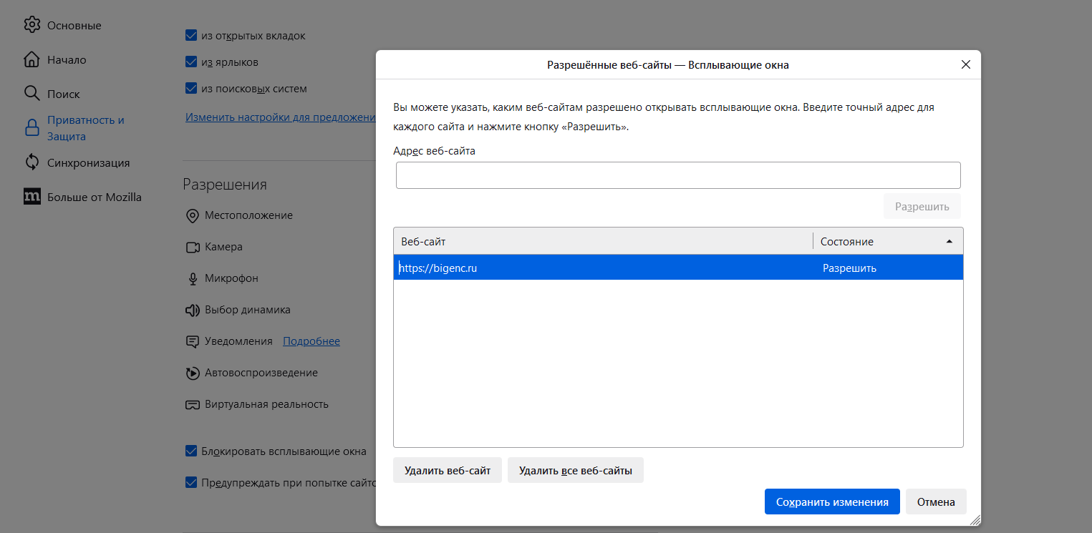

Далее мы добавили закладку закладку на страницу. Для этого мы щелкнули по звезде в адрессной строке. Дали название и метку.

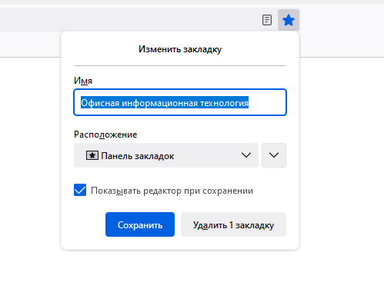

Редактор закладок

Далее мы добавили все открытые вкладки и создали папку куда добавили все закладки и дали имя папке

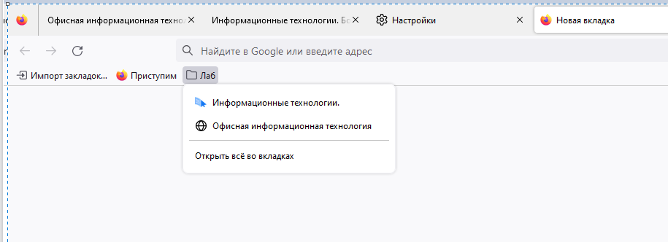

Затем мы перешли в библеотеку закладок. Для этого мы щёлкнули по кнопке Библиотека, затем Закладки. Прокрутили вниз и щёлкнули по Показать все закладки.

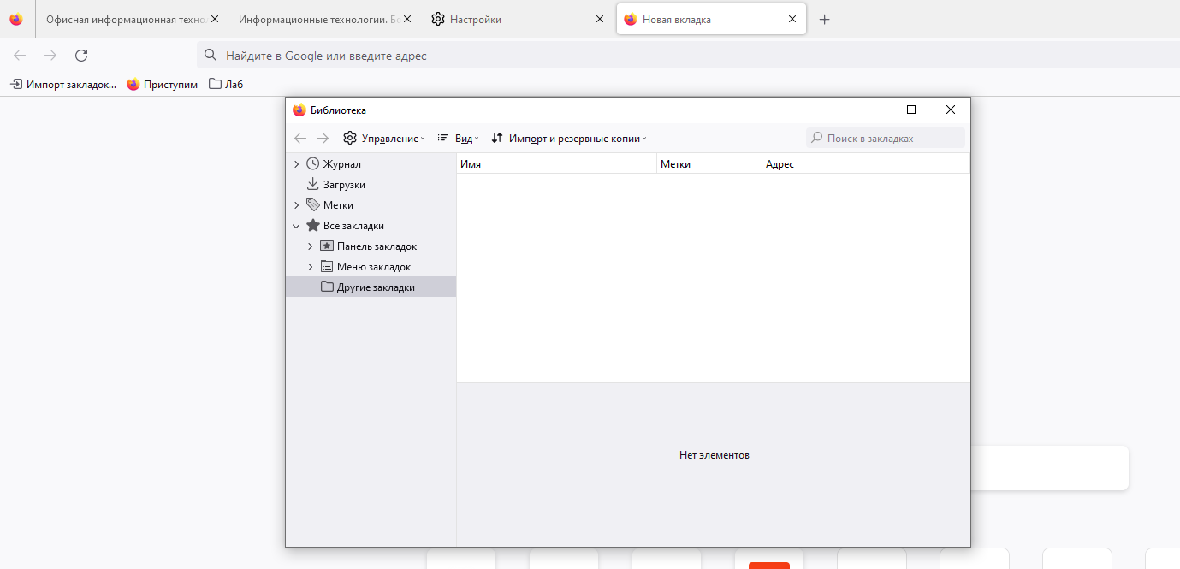

Библиотека закладок

Далее мы добавили меню закладок в панель с права

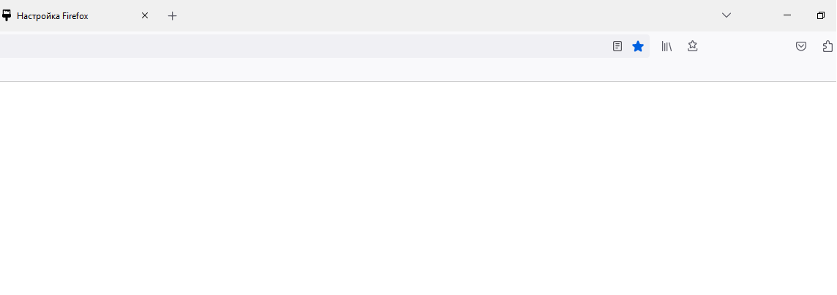

Далее мы перешли в в меню и в панели дополнения выбрали рекомендации, где можно установить расширения для браузера.

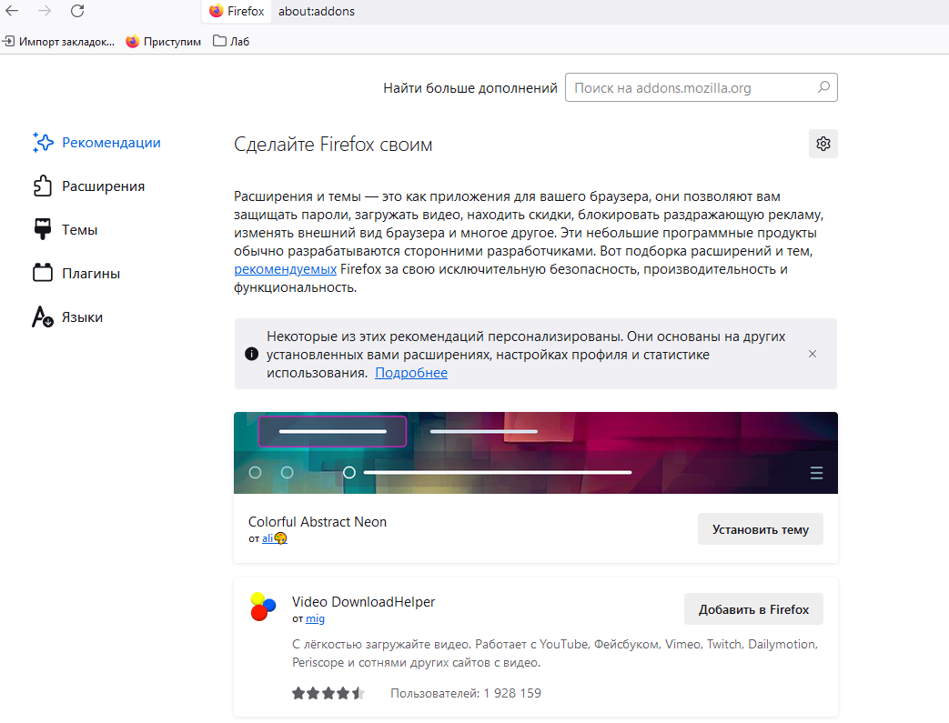

Страница с рекомендациями расширений

Затем мы загрузили файли и перешли в библеотеку загрузок.

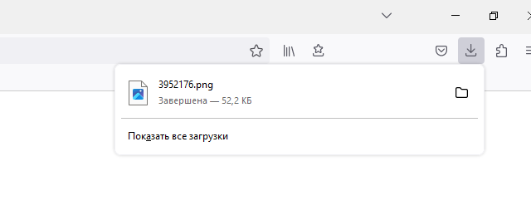

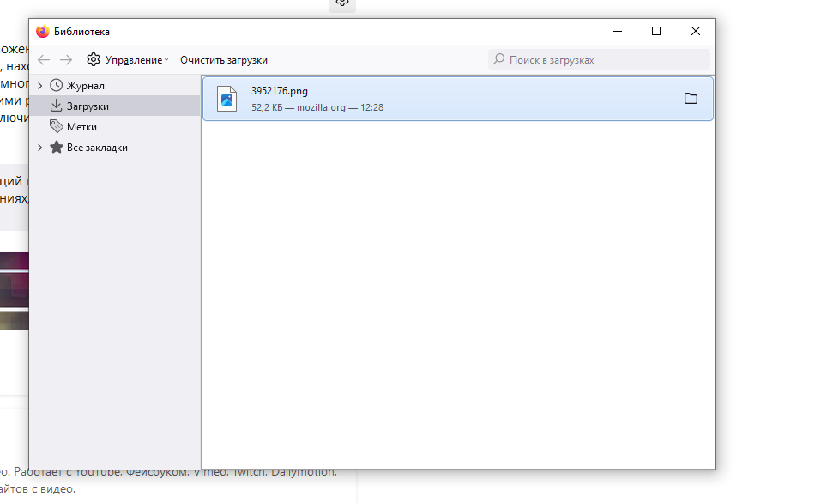

После чего изменили папку для сохранения загруженных файлов. В настройка перешли в раздел загрузки и щелкнули по кнопке обзор в подзаголовке Файлы и приложения.

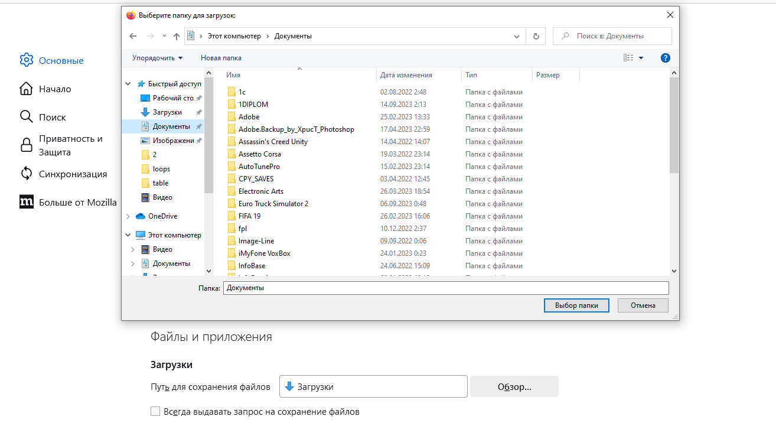

Изменения папки для сохранения загруженных файлов

Далее мы перешли в диспечер задачю. Для этого мы щелкнули по вкладке другие инструменты в меню Firefox и выбрали диспечер задач

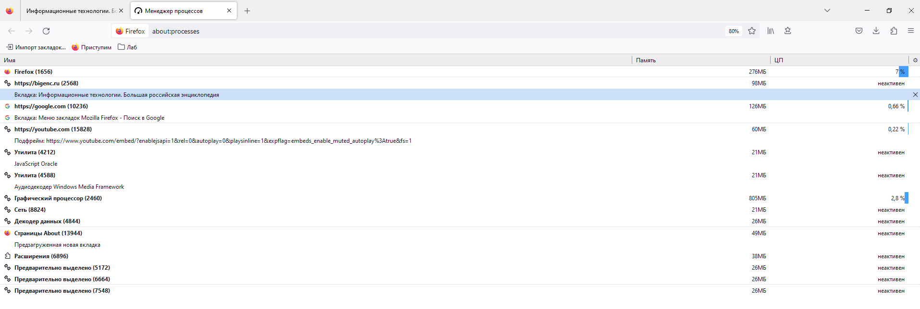

Диспечер задач

**В вывод:**

В ходе лабораторной работы мы изучили и освоили навыки управлением, и настройкой браузера Firefox.